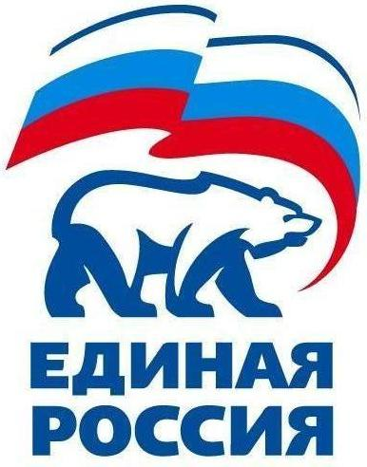
427780, Удмуртская Республика, г.Можга, ул Можгинская,57; тел. (34139 )3-27-41,
е-mail: mozhginskyraion@udmurt..er.ru.

РЕШЕНИЕ № 10.1
Политсовета Местного отделения Можгинского района
Всероссийской политической партии «ЕДИНАЯ РОССИЯ»

18 августа 2017 года г.Можга

О работе партийных проектов в Удмурсткой Республике.

Заслушав на заседании Политсовета Местного отделения Можгинского района Партии «ЕДИНАЯ РОССИЯ» секретаря Политсовета Королькову Г.П. о работе в Удмуртской Республике партийных проектов, политсовет РЕШАЕТ:

- Информацию принять к сведению. Кураторов партийных проектов заслушать на ближайшем политсовете.
- Контроль за исполнением данного решения возложить на руководителя Местного отделения Можгинского района Партии «ЕДИНАЯ РОССИЯ» Дорофееву Т.Е.

Секретарь
местного отделения Можгинского района
Партии «ЕДИНАЯ РОССИЯ» Г.П.Королькова

427780, Удмуртская Республика, г.Можга, ул Можгинская,57; тел. (34139 )3-27-41,
е-mail: mozhginskyraion@udmurt..er.ru.

РЕШЕНИЕ № 10.3
Политсовета Местного отделения Можгинского района
Всероссийской политической партии «ЕДИНАЯ РОССИЯ»

18 августа 2017 года г.Можга

О выделении финансовых средств для проведения молодежного фестиваля

Заслушав на заседании Политсовета Местного отделения Можгинского района Партии «ЕДИНАЯ РОССИЯ» секретаря местного отделения Королькову Г.П о выделении финансовых средств, политсовет РЕШАЕТ:

1. Выделить финансовые средства, согласно Положения, договора и сметы для проведения молодежного фестиваля «ТЫСЬ !!!».

Секретарь
местного отделения Можгинского района
Партии «ЕДИНАЯ РОССИЯ» Г.П.Королькова

427780, Удмуртская Республика, г.Можга, ул Можгинская,57; тел. (34139 )3-27-41,
е-mail: mozhginskyraion@udmurt..er.ru.

РЕШЕНИЕ № 10.2
Политсовета Местного отделения Можгинского района
Всероссийской политической партии «ЕДИНАЯ РОССИЯ»

18 августа 2017 года г.Можга

О работе агитационной машины в предвыборный период.

Заслушав на заседании Политсовета Местного отделения Можгинского района Партии «ЕДИНАЯ РОССИЯ» Руководителя исполкома местного отделения Дорофееву Т.Е. о работе агитационной машины в районе ,политсовет РЕШАЕТ:

1. Информацию принять к сведению. Продолжить работу по объезду деревень района до 6 сентября 2017 г.
2. Контроль за исполнением данного решения возложить на руководителя Местного отделения Можгинского района Партии «ЕДИНАЯ РОССИЯ» Дорофееву Т.Е.

Секретарь
местного отделения Можгинского района
Партии «ЕДИНАЯ РОССИЯ» Г.П.Королькова

